***გამოცდის ფორმატი***

**\*მონიშნეთ გამოცდის ფორმატი (მიუთითეთ √)**

|  |  |
| --- | --- |
| დახურული წიგნი |  |
| ღია წიგნი | **√** |
| **\*ღია წიგნის შემთხვევაში მონიშნეთ გამოცდაზე ნებადართული ელემენტები (მიუთითეთ √)** | |
| სალექციო მასალები (პრეზენტაცია და სხვა) |  |
| ელექტრონული წიგნები | **√** |
| წიგნები |  |
| კონსპექტები |  |
| ლექსიკონი |  |
| კალკულატორი |  |
| ლეპტოპი/პლანშეტი |  |

**\* გამოცდის ჩატარების წესი იხილეთ ,,დესკტოპზე“ საქაღალდეში Exam materials**

***საგამოცდო საკითხების ფორმა***

***ვარიანტი # 1***

|  |  |  |  |
| --- | --- | --- | --- |
| ***სკოლა*/*საგანმანათლებლო პროგრამა*** | მათემატიკა და კომპიუტერული მეცნიერება | ***სტუდენტის მიერ მიღებული ქულა*** |  |
| ***საგანი*** | პროგრამირების აბსტრაქციები | | |
| ***ლექტორი*** | გ. ბოჭორიშვილი | | |
| ***კურსი*** | I, II | | |
| ***ჯგუფი*** |  | | |
| ***გამოცდის ფორმა*** | ღია წიგნი | | |
| ***გამოცდის***  ***ხანგრძლივობა*** | 3 საათი | | |
| ***მაქსიმალური ქულა*** | 180 | | |
| ***სტუდენტის სახელი და გვარი:*** | | | |

სახელი: ქულა:

შუალედური გამოცდა

პროგრამირების აბსტრაქციებში

**შეასრულეთ შემდეგი ინსტრუქციები, წინააღმდეგ შემთხვევაში შესაძლოა თქვენი ნაშრომი არ შეფასდეს.**

1. **ჩამოტვირთეთ საგამოცდო საკითხები და თქვენი ვარიანტის შესაბამისი პროექტის არქივი midterm1.zip თქვენს დესკტოპზე.**
2. **ამოაარქივეთ პროექტი, მაუსის მენიუ ღილაკით დააჭირეთ არქივზე და აირჩიეთ Extract here.**
3. **დესკტოპზე იპოვეთ Microsoft Visual C++ 2008 ის გამშვები ფაილი და გაუშვით.  
   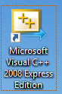**
4. **File მენიუდან აირჩიეთ Open > Project/Solution, გაიხსნება ფანჯარა სადაც დააჭირეთ სურათზე აღნიშნულ ისარს და აირჩიეთ Desktop,   
   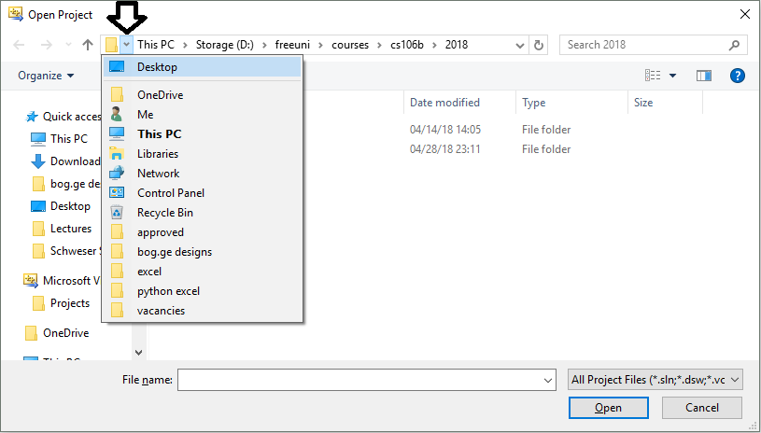**
5. **შემდეგ აირჩიეთ ამოარქივებული ფოლდერში project\Blank Project.sln ფაილი და დააჭირეთ Open ს.**
6. **თუ Visual Studio ში არ გიჩანთ ფაილები, View მენიუში მონიშნეთ Solution Explorer პუნქტი**
7. **თითოეული ამოცანისთვის დაგხვდებათ შესაბამისი *.cpp ფაილი, სადაც უნდა დაწეროთ თქვენი ამოხსნა. main.cpp ფაილში წერია ამოცანების ტესტებზე შემოწმება და მისი გაშვებით კონსოლში გამოვა ინფორმაცია თუ რომელ ტესტებზე გაიარა\ჩაიჭრა თქვენმა ამოხსნამ. ფუნქციის პროტოტიპის შეცლა არ შეიძლება. შეგიძლიათ შემოიტანოთ დამხმარე ფუნქციები. არ გაქვთ გლობალური ცვლადების გამოყენების უფება.**
8. **ამოხსნის დასრულების შემდეგ დაარქივეთ „problems” ფოლდერი და არქივს დაარქვით სახელად თქვენი მეილის პრეფიქსი, მაგალითად gboch10.zip**
9. **ვებ ბრაუზერში გახსენით მისამართი** [http://192.168.210.5](http://192.168.210.5/) **და ატვირთეთ არქივი.**

**საყურადღებო:**

1. კოდი გაუშვით f5 ღილაკზე დაჭერით ან მწვანე Play ღილაკზე დაჭერით, წინააღმდეგ შემთხვევაში კონსოლის ფორმა არ გამოჩნდება.
2. Fatal error LNK1168 cannot open - ამ შეცდომის შემთხვევაში ctrl + shift + esc ღილაკებით გახსენით task manager და მოკალით ყველა Blank Project პროცესი
3. თუ კოდში ცვლილება შეგაქვთ მაგრამ გაშვებისას არანაირად არი ისახება, დარწმუნდით რომ წინა წარმატებული ბილდი არ ეშვება. F7 ით ცადეთ დაკომპილირება.
4. თუ გსურთ ხაზების ნუმერაციის გამოჩენა, გახსენით Tools > Options მენიუ, გადადით Text Editor > All Languages > General და მონიშნეთ Line numbers.
5. თუ გაურკვეველი შეცდომა გაქვთ, ცადეთ მენიუდან Build > Clean Solution და Build > Clean Blank Project

**ამოცანა 1. პასკოდის გამოცნობა (90 ქულა)**

მობილურზე პასკოდის შეყვანის შემდეგ დარჩა თითის ანაბეჭდები, რითიც მარტივად შეიძლება გამოვიცნოთ თუ რომელი ციფრები მონაცილობს კოდში. თქვენი ამოცანაა ამ ინფორმაციაზე დაყრდნობით გამოიცნოთ კოდი. დაწერეთ crackCode ფუნქციის რეალიზაცია რომელსაც გადაეცემა ციფრების სია, რომლებიც მონაწილეობენ კოდში, კოდის მაქსიმალური სიგრძე და კოდის ვალიდურობის შემოწმების ფუნქცია. crackCode ფუნქციამ უნდა დააბრუნოს სწორი კოდი.

string crackCode(string digits, int maxLength,

bool (*isCorrectCode)(string))

digits - სტრინგში ფუნქციას გადაეცმე იმ ციფრების სია რომლებიც მონაწილეობენ კოდში. გადაცემული სტრინგი შეიცავს მხოლოდ ციფრებს და შედგება მინიმუმ ერთი სიმბოლოსგან. სტრინგში შემავალი ყველა ციფრი უნიკალურია და აუცილებლად მონაწილეობს პასკოდში.

isCorrectCode - არგუმენტად გადაეცემა ფუნქცია რომლის საშუალებითაც უნდა შეამოწმოთ სწორია თუ არა კოდი. გამოყენების მაგალითი იხილეთ ფაილში.

maxLength - კოდის მაქსიმალური სიგრძე, მეტია 1 ზე და არ აღემატება 9 ს

main.c ფაილში შეგიძლიათ იხილოთ სხვადსხვა ტესტები, სწორ პასუხებთან ერთად.

**ამოცანა 2. ვიტამინები (90 ქულა)**

პაციენტს რომელსაც ძალიან არ უყვარს წამლების მიღება აღმოაჩნდა სხვადასხვა ვიტამინების ნაკლებობა. რადგან იგი მედიკამენტებზე უარს ამბობს, დარჩა ერთადერთი გზა, მიიღოს ვიტამინები ხილის საშუალებით. მოცემული გვაქვს იმ ვიტამინების სია, რომლებიც აკლია პაციენტის ორგანიზმს. ასევე მოცემული გვაქვს სხვადსხვა ხილისთვის, ვიტამინების შემადგენლობა. თქვენი ამოცანაა დაეხმაროთ პაციენტს შეარჩიოს მინმალური რაოდენობის ხილი, რომელთა შემადგენლობა სრულად ფარავს მისთვის საჭირო ვიტამინების სიას. დაწერეთ fruitList ფუნქცია, რომელსაც გადაეცემა პაციენტისტვის საჭირო ვიტამინების სია და სხვადასხვა ხილისთვის ვიტამინების შემადგენლობა. ფუნქციამ უნდა იპოვოს მინიმუმ რამდენი ხილია საჭირო ვიტამინების სიის დასაფარად და დააბრუნოს ამ ხილის სია. თუ რამდენიმე კომბინაცია არსებობს, მაშინ ფუნქციამ უნდა დააბრუნოს ერთერთი.

Vector<int> fruitList(Set<string> vitamins,

Vector< Set<string> > fruits)

vitamins - სიმრავლით მოცემულია იმ ვიტამინების დასახელებები რომლის მიღებაც ჭირდება პაციენტს.

fruits - ვექტორში i ურ ელემენტი არის ვიტამინების სია რომელსაც შეიცავს i ნომრის მქონე ხილი.

ფუნქციამ უნდა დააბრუნოს ხილის ნომრების სია, რომლის სიგრძე მინიმალურია და ამ სიაში შემავალ ხილში არსებული ვიტამინების სრული სია ფარავს პაციენტისთის საჭირო ვიტამინების სიას. ჩათვალეთ რომ ამოცანას ამონახსნი ყოველთვის აქვს.

საჭირო ვიტამინების რაოდენობა არ აღემატება 15-ს, ხოლო ხილის რაოდენობა 13-ს. საგამოცდოს კომპიუტერზე, ერთ ტესტზე პროგრამას არ უნდა ჭირდებოდეს 20 წამზე მეტი.